BMS → SAP: Endpunkt BMS-Status (EapStatus) – Technische Dokumentation
Dokument
Autor | Elvis Forsab
Version | 0.1
Stand | 19.10.2026
Status | in Entwicklung, erster Test erfolgreich
Ticket | Endpunkt BMS-Status (Ausbaustufe 2; Bezug #40067 Freigabe, #41909 Rückmeldedaten)
System / Mandanten | R14 · 440 Entwicklung, 442 Testdaten
Paket | ZWR_BMS_EAP
Service | ZAPI_BMS_EAPSTATUS_O4 (OData V4 Web API)
Technischer Benutzer / Rolle | BMS_API / Z_BMS_API_INBOUND

1. Was gebaut ist
Ein OData-V4-Endpunkt (Web API). Über ihn setzt das BMS den BMS-Status eines Entsorgungsauftrags auf FREIGEGEBEN, BEGONNEN oder BEENDET. SAP schreibt den Wert in beide Felder ZZ_BMS_STATUS: am P&D-Service (/PLCE/TPDSRVCST) und an der Entsorgungsauftragsposition (EWA_ORDER_OBJECT). Der Weg dorthin ist derselbe wie bei Freigabe und Storno im Planungs-Cockpit, dieselben Business Objects, derselbe Funktionsbaustein. Den leeren Status (nicht freigegeben oder storniert), ERROR und STORNIERT setzt nur SAP. Der Endpunkt lehnt diese Werte ab.
Es ist der zweite Endpunkt der Ausbaustufe 2, neben den Rückmeldedaten je EAP (#41909, OrderItem) und den Leistungsdaten je EA-Kopf (OrderHead). Er läuft auf demselben Stack wie die beiden anderen, mit demselben technischen Benutzer. Auch die Protokolltabelle ist dieselbe.
PATCH /sap/opu/odata4/sap/zapi_bms_eapstatus_o4/srvd_a2x/sap/zapi_bms_eapstatu/0001/EapStatus('WE00000000000000007762')

{ "BmsStatus": "BEGONNEN" }

Schlüssel ist die POBJNR der Entsorgungsauftragsposition (J_OBJNR, 22 Zeichen, ohne Konvertierungsroutine). So sieht das Ticket den Schlüssel für das BMS vor.

2. Ablauf eines Aufrufs
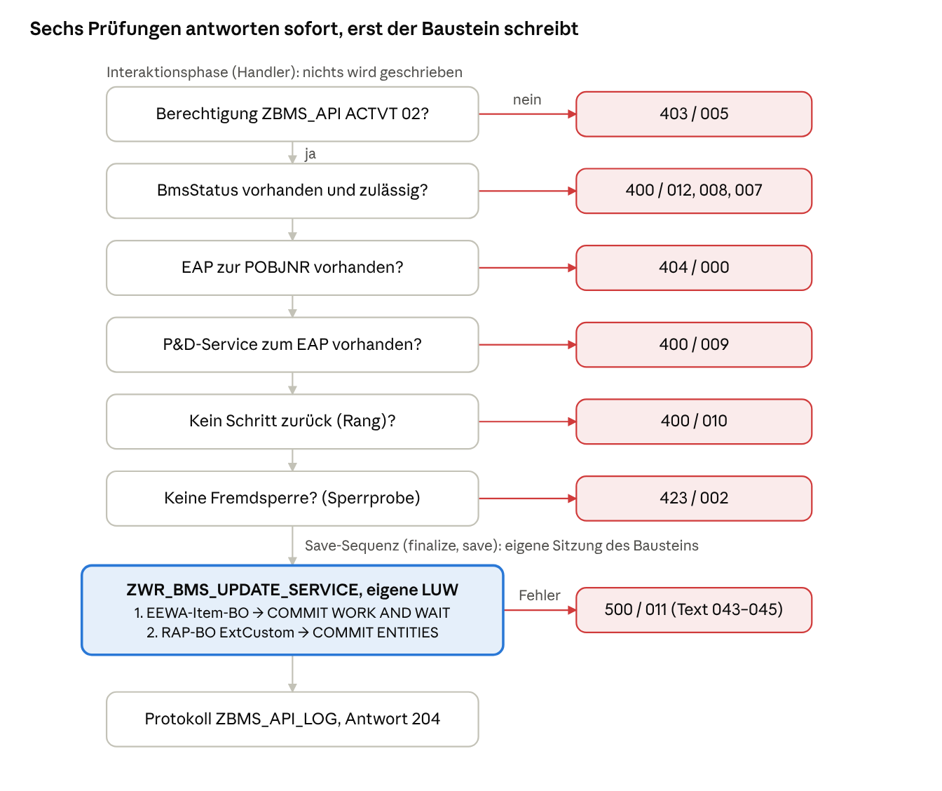
Ablauf eines PATCH als Flussdiagramm: sechs Prüfungen, ein Baustein, sieben Antworten
Sechs Prüfungen, dann ein Baustein. Jede Prüfung antwortet sofort mit ihrem HTTP-Status und schreibt nichts: Berechtigung (403), Property vorhanden und Wert zulässig (400), EAP vorhanden (404), EAP in P&D eingeplant (400), kein Schritt zurück (400), keine Fremdsperre (423). Die Sperrprobe sitzt im Lock-Handler: GETBO mit Sperre, sofort danach UNLOCK_FOR_EDIT. Gehalten wird nichts.
Erst der Saver (finalize) ruft ZWR_BMS_UPDATE_SERVICE, und zwar mit DESTINATION 'NONE'. Der Baustein läuft damit in einer eigenen Sitzung mit eigener LUW. Zuerst setzt er den EAP-Status über das EEWA-Item-BO (ZCL_WR_PD_BMS_EAP_STATUS: GETBO, DATAREF, SAVE_BO, UNLOCK) und committet mit COMMIT WORK AND WAIT. Danach kommt der Service-Status über das RAP-BO /PLCE/R_PDService (Entität ExtCustom) mit COMMIT ENTITIES. Fehlt der Satz, legt der Baustein ihn über CREATE BY \_ExtCustom an. Scheitert der Baustein, antwortet der Endpunkt 500 / 011 und gibt dessen Text (043–045) mit. Der Protokollsatz in ZBMS_API_LOG entsteht im Schritt save. Die RAP-LUW des Endpunkts selbst hat danach nichts mehr zu committen.

3. Statusmodell und Felder
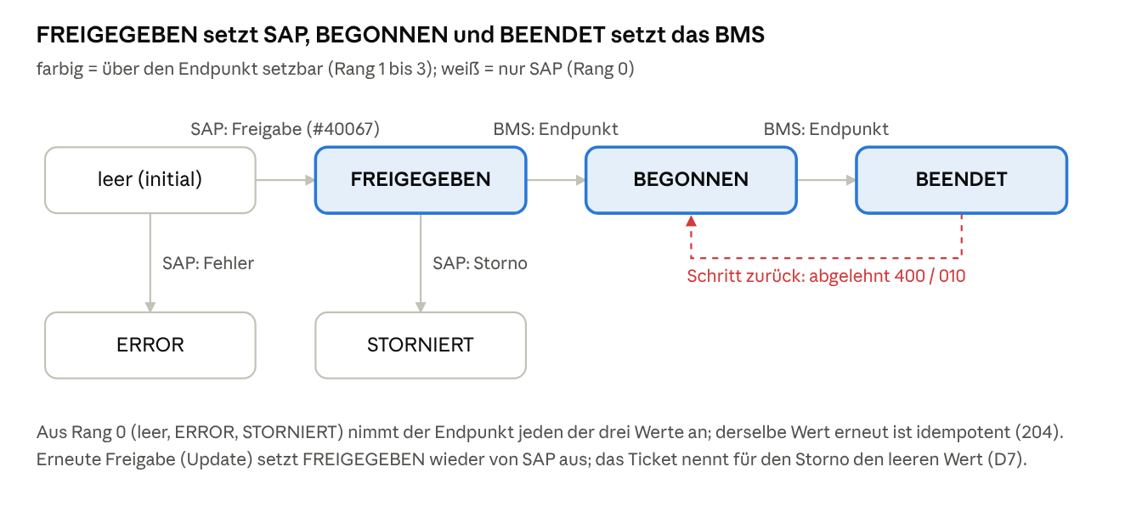
Statusmodell: leer → FREIGEGEBEN (SAP) → BEGONNEN → BEENDET (BMS); ERROR und STORNIERT von SAP

JSON-Feld | SAP-Feld | Typ | Hinweis
Pobjnr (Schlüssel) | EWA_ORDER_OBJECT-POBJNR | J_OBJNR CHAR 22 | getrimmt, Großschreibung, keine Konvertierung
BmsStatus | EWA_ORDER_OBJECT-ZZ_BMS_STATUS und /PLCE/TPDSRVCST-ZZ_BMS_STATUS | CHAR 30 | einer der drei Werte, Großschreibung gespeichert (begonnen wird zu BEGONNEN)

GET und die Rangprüfung lesen das EAP-Feld. Das Service-Feld schreibt der Baustein mit, ausgegeben wird es nicht, weil ein EAP nach einer Umplanung mehrere Service-Zeilen haben kann. Den Service findet der Endpunkt über /PLCE/TPDSRV-REFERENCE_INT_ID = POBJNR. Gibt es mehrere Zeilen, gewinnt die mit gefülltem BMS-Status, sonst die erste.

4. Entscheidungen
Nr. | Frage | Entscheidung
D1 | Eigener Service oder zweite Entität in ZAPI_BMS_ORDERITEM? | Eigener Service ZAPI_BMS_EAPSTATUS / ZAPI_BMS_EAPSTATUS_O4: Bau und Transport laufen unabhängig von #41909, ebenso die Veröffentlichung.
D2 | PATCH oder POST-Aktion? | PATCH auf die Entität: 404 / 400 nativ. Eine Aktion bräuchte eigene Parameter und würde „nicht gefunden" mit 200 beantworten
D3 | Welche Übergänge sind erlaubt? | Nur ein Schritt zurück wird abgelehnt (400 / 010); aus leer, ERROR, STORNIERT ist jeder Wert erlaubt; gleicher Wert idempotent. Schalter GC_CHECK_TRANSITIONS
D4 | Wie wird geschrieben? | Über ZWR_BMS_UPDATE_SERVICE mit DESTINATION 'NONE', den einen Statusschreiber von Freigabe, Storno und Endpunkt (Dokumentation BMS-Schnittstelle, Abschnitt 7). Eigene Sitzung und LUW, der Baustein committet selbst; die RAP-LUW des Endpunkts bleibt unberührt. Verworfen: EML auf /PLCE/R_PDService im Endpunkt selbst (doppelte Logik, PROLOGA-BO aus technischer Sitzung erneut zu beweisen)
D5 | Sperre | lock master (Strict-Modus verlangt es), Lock-Handler nur als Sperrprobe: GETBO mit Sperre, sofort UNLOCK_FOR_EDIT. Eine gehaltene Sperre würde die eigene Sitzung des Bausteins blockieren. Fremdsperre = 423 / 002 vor jedem Schreiben
D6 | Schreibweise der Werte | Großbuchstaben wie FREIGEGEBEN aus der Freigabe; Eingabe wird normalisiert, der Vertrag verlangt Großschreibung
D7 | Storno: STORNIERT (Code) oder leer (Ticket)? | Bleibt STORNIERT; der Storno prüft <> FREIGEGEBEN, und der Wert ist für den Disponenten sprechender. Endpunkt behandelt beides als Rang 0. Mit dem Ticketautor zu klären, nichts im Endpunkt hängt davon ab
D8 | Zwei LUWs im Baustein | SAVE_BO des EEWA-BOs registriert Verbuchungsbausteine (/WATP/CACHE_UPDATETASK, ISU_EWA_CACHE_UPDATETASK); COMMIT ENTITIES lehnt eine solche LUW ab (ASSERTION_FAILED in CL_RAP_TRANSACTION_MANAGER). Daher Version 4: EEWA zuerst mit COMMIT WORK AND WAIT, dann RAP-BO mit COMMIT ENTITIES. Scheitert Teil 2, trägt der EAP den neuen Status, der Service nicht; ein wiederholter Aufruf heilt das

5. Meldungen und HTTP-Status
Nachrichtenklasse ZBMS_IN, Nummern 007–012. Die 000–006 gehören #41909, die 013–016 dem EA-Kopf. Im System beginnt die Klasse bei 000, deshalb liegen die #41909-Meldungen eine Nummer unter dem ursprünglichen Entwurf.
HTTP | Meldung | Wann
204 / 200 | – | gespeichert; 200 mit Entität bei Prefer: return=representation (Gateway Client)
400 | 007 BMS-Status &1 ist nicht zulässig; erlaubt: FREIGEGEBEN, BEGONNEN, BEENDET | anderer Wert, z. B. STORNIERT
400 | 008 EAP &1: der BMS-Status kann über den Endpunkt nicht zurückgesetzt werden | leerer Wert
400 | 009 EAP &1 hat keinen P&D-Service; BMS-Status nicht gesetzt | keine Zeile in /PLCE/TPDSRV zur POBJNR
400 | 010 EAP &1: BMS-Status &2 kann nicht auf &3 zurückgesetzt werden | Schritt zurück (D3)
400 | 012 Property BmsStatus fehlt im Request | Body {}
400 | – (OData) | unbekanntes Feld, falsche Schreibweise, falscher Typ
403 | 005 Keine Berechtigung für den BMS-Rückmelde-Endpunkt | kein ZBMS_API ACTVT 02, oder CSRF-Token fehlt
404 | 000 EAP &1 nicht gefunden | keine Position mit dieser POBJNR
423 | 002 EAP &1 ist gesperrt: &2 | Position durch Dialogbenutzer gesperrt (Sperrprobe)
500 | 011 EAP &1: BMS-Status &2 nicht gespeichert: &3 | Baustein meldet 043–045 oder RFC-Fehler; &3 = dessen Text

&1 ist die POBJNR, wie das BMS sie gesendet hat. Das BMS bekommt den Text in der Anmeldesprache des technischen Benutzers, also EN. Die englischen Texte stehen in Referenz R4.

R1 Objekte
Objekt | Typ | Rolle
ZR_BMS_EapStatus | CDS Root View Entity | EWA_ORDER_OBJECT, Schlüssel Pobjnr, Feld BmsStatus
ZR_BMS_EapStatus | Behavior Definition | unmanaged, update, lock master, authorization master (global), Mapping für EWA_ORDER_OBJECT
ZBP_R_BMS_EAPSTATUS | Behavior Pool + lokale Klassen | lcl_buffer (Puffer je EAP), lhc_eapstatus (Berechtigung, Sperrprobe, Update, Read), lsc_zr_bms_eapstatus (finalize, save, cleanup)
ZCL_BMS_STATUS_INBOUND | Klasse (erbt /PLCP/CL_TA_WA_ORDER_RSLT) | Werte normalisieren, Rangregel, EAP und Service lesen, Sperrprobe (GETBO / UNLOCK_FOR_EDIT), Aufruf des Bausteins, Protokoll
ZWR_BMS_UPDATE_SERVICE v4 | RFC-Baustein, FUGR ZZ_BMS_HELPER, Paket ZWR_CLEAN_PDUI | Import IV_SERVICE_UUID, IV_ZZ_BMS_STATUS CHAR30, IV_POBJNR optional; Export EV_SUBRC CHAR1 (1 Service-BO, 2 EAP nicht gefunden, 3 EAP-BO, 4 Commit), ET_RETURN; zwei LUWs (D8)
ZCL_WR_PD_BMS_EAP_STATUS | Klasse (bestehend, 21.09.2026) | SET_BMS_STATUS( POBJNR, Status ): EEWA-Item-BO GETBO mit Sperre, DATAREF->ZZ_BMS_STATUS, SAVE_BO, UNLOCK; gleicher Wert = nur entsperren
ZC_BMS_EapStatus | Projektion + BDEF | use update
ZAPI_BMS_EAPSTATUS / ZAPI_BMS_EAPSTATUS_O4 | Service Definition / Binding | OData V4 Web API, Entitätsmenge EapStatus, URL-Segment zapi_bms_eapstatu
ZBMS_IN 007–012 | Nachrichten | siehe R4
ZBMS_API, ZCX_BMS_EAP, BMS_API, Z_BMS_API_INBOUND, ZBMS_API_LOG | wiederverwendet aus #41909 | Berechtigungsobjekt, Ausnahme, Benutzer, Rolle, Protokoll
/PLCE/R_PDService, Entität ExtCustom | RAP-BO | /PLCE/TPDSRVCST-ZZ_BMS_STATUS, Schlüssel serviceuuid; Anlage über CREATE BY \_ExtCustom
ZCL_BMS_INBOUND_HANDLER, SICF /sap/bc/zbms/status_update | alter Callback | Schlüssel Auftragsnummer, nur Service-Tabelle, kein EAP; nach Umstellung des BMS abschalten

R4 Meldungstexte ZBMS_IN
Nr. | EN | DE | HTTP
007 | BMS status &1 is not allowed; allowed: FREIGEGEBEN, BEGONNEN, BEENDET | BMS-Status &1 ist nicht zulässig; erlaubt: FREIGEGEBEN, BEGONNEN, BEENDET | 400
008 | EAP &1: the BMS status cannot be reset through the endpoint | EAP &1: der BMS-Status kann über den Endpunkt nicht zurückgesetzt werden | 400
009 | EAP &1 has no P&D service; BMS status not set | EAP &1 hat keinen P&D-Service; BMS-Status nicht gesetzt | 400
010 | EAP &1: BMS status &2 cannot go back to &3 | EAP &1: BMS-Status &2 kann nicht auf &3 zurückgesetzt werden | 400
011 | EAP &1: BMS status &2 not saved: &3 | EAP &1: BMS-Status &2 nicht gespeichert: &3 | 500
012 | Property BmsStatus is missing in the request | Property BmsStatus fehlt im Request | 400
000 | EAP &1 not found (aus #41909) |  | 404
002 | EAP &1 is locked: &2 (aus #41909) |  | 423
005 | No authorization for the BMS confirmation endpoint (aus #41909) |  | 403

Im Baustein (Z_MSG_SVR_TOUR_EXT): 043 BMS-Status &1 für Service &2 nicht gespeichert: &3 · 044 EAP &1 nicht gefunden · 045 EAP &1: BMS-Status &2 nicht gesetzt – &3. Ihr Text erscheint als &3 der Meldung 011.

